CÔNG TY CỔ PHẦN HỆ THỐNG CÔNG NGHỆ ÁNH LAM
INDIGO JSC
--------------------------------
VĂN TRUNG THÀNH
BÁO CÁO NHANH
CÁC NỘI DUNG VÀ KỸ THUẬT
ĐÃ TÌM HIỂU VỀ AGENT TENDERHUNTER
THÔNG TIN CHUNG
Ngày báo cáo: 30/10/2026
Dự án: Nghiên cứu xây dựng Agent TenderHunter
Môn: Thực tập tốt nghiệp
NGƯỜI HƯỚNG DẪN THỰC TẬP
Thầy Nguyễn Văn Thành
Thành phố Hồ Chí Minh – Năm 2026
NỘI DUNG BÁO CÁO
I. LÝ THUYẾT VỀ AGENT TENDERHUNTER 2
1.1 Thông tin về nhà thầu IndigoJSC 2
1.2 Khái niệm về đấu thầu và Agent TenderHunter 2
1.3 Vai trò của Agent TenderHunter đối với IndigoJSC 2
II. KỸ THUẬT VÀ NGHIỆP VỤ DỰ KIẾN 3
2.1 Mục tiêu của TenderHunter Agent 3
2.2 Lượt đồ Use Case 3
TÀI LIỆU THAM KHẢO 5

LÝ THUYẾT VỀ AGENT TENDERHUNTER

Thông tin về nhà thầu IndigoJSC
Công ty Cổ phần Hệ thống Công nghệ Ánh Lam (IndigoJSC) là nhà cung cấp các dịch vụ và giải pháp Công nghệ thông tin & Viễn thông hàng đầu tại Việt Nam [1], với các ngành nghề kinh doanh được thể hiện trong bảng sau:
Bảng 1.1 Các ngành nghề kinh doanh của IndigoJSC
1 | Lập trình máy tính khác
2 | Tư vấn máy tính và quản lý cơ sở hạ tầng máy tính
3 | Hoạt động dịch vụ máy tính và công nghệ thông tin khác
4 | Cho thuê máy móc, thiết bị và đồ dùng hữu hình khác không kèm người điều khiển

Theo báo cáo từ nền tảng mua sắm công thuộc bộ tài chính [2], IndigoJSC thường tham gia với tư cách là “nhà thầu”, chuyên nhận các gói thầu phù hợp với dịch vụ & giải pháp doanh nghiệp. Tiêu biểu gần đây thì doanh nghiệp đã trúng “Gói thầu số 1: Bảo dưỡng hệ thống máy chủ server”.

Khái niệm về đấu thầu
Nền tảng tổ chức lưu trữ và quản lý dữ liệu đấu thầu là cổng mua sắm công của Bộ Tài Chính [3], bất kỳ tổ chức khác chỉ được sử dụng API liên kết hoặc tra cứu trực tiếp bộ dữ liệu. Pháp luật nghiêm cấm hành vi khai thác/cào/tổ chức riêng các dữ liệu đấu thầu này.
Có bốn đối tượng chính trong đấu thầu gồm chủ đầu tư, bên mời thầu, nhà thầu, nhà đầu tư. Đối với IndigoJSC, doanh nghiệp này đóng vai trò là nhà thầu, điều này được quy định trong văn bản được công khai [1].

KỸ THUẬT VÀ NGHIỆP VỤ DỰ KIẾN

Mục tiêu của TenderHunter Agent
Mục tiêu tổng quan của TenderHunter Agent là hỗ trợ nhà thầu (phía doanh nghiệp) trong việc tìm kiếm mở rộng, đánh giá các gói thầu tiềm năng và thông báo các gói thầu phù hợp với năng lực của doanh nghiệp một cách chủ động thay vì phải xem xét thủ công từng gói thầu.

Lượt đồ Use Case
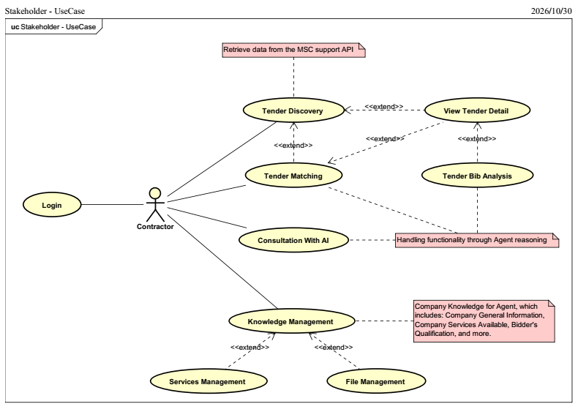
Hình 2.1 Phát thảo nhanh lượt đồ Use Case của Agent
Giải thích các thuật ngữ:
- Contractor (Actor): Nhà thầu sử dụng Agent Tender.
- Tender Discovery (Use Case): Cho phép nhà thầu khám phá các gói thầu dựa trên dữ liệu lấy từ API của MSC [5, 6].
- Tender Matching (Use Case): Cho phép nhà thầu khám phá các gói thầu phù hợp với nhà thầu dựa trên suy luận của Agent.
- View Tender Detail (Use Case): Cho phép nhà thầu xem chi tiết gói thầu đó.
- Tender Bid Analysis (Use Case): Agent sẽ dựa trên kiến thức có được từ dữ liệu doanh nghiệp để đánh giá chuyên sâu các chỉ số mang đến khả năng trúng thầu như độ đáp ứng về chất lượng thầu.
- Consultation With AI (Use Case): Cho phép nhà thầu nhận tư vấn và xem xét các cơ hội gói thầu dựa trên chatbot.
- Knowledge Management (Use Case): Cho phép nhà thầu thay đổi các thông tin của bản thân bao gồm thông tin hành chính, các dịch vụ đang mở, hồ sơ năng lực doanh nghiệp, file bổ trợ, v.v. Những thông tin này sẽ đóng vai trò “ground truth” khi đối chiếu giữa năng lực doanh nghiệp và hồ sơ thầu.

TÀI LIỆU THAM KHẢO
[1] DauThau.info. “0305572202 - Công ty Cổ phần Hệ thống Công nghệ Ánh Lam.” DauThau.info. Accessed: Oct. 30, 2026. [Online]. Available: https://dauthau.asia/businesslistings/detail/CONG-TY-CO-PHAN-HE-THONG-CONG-NGHE-ANH-LAM-15759/
[2] Bộ Tài chính. “Gói thầu số 1: Bảo dưỡng hệ thống máy chủ server.” Hệ thống mạng đấu thầu quốc gia. Accessed: Oct. 30, 2026. [Online].
[3] Bộ Tài chính. Hệ thống mạng đấu thầu quốc gia. Accessed: Oct. 30, 2026. [Online]. Available: https://muasamcong.mof.gov.vn/web/guest/home
[4] MISA AMIS, “Đấu thầu là gì? Những quy định về đấu thầu cần biết,” MISA AMIS, Apr. 18, 2025. Accessed: Oct. 30, 2026. [Online]. Available: https://amis.misa.vn/161523/dau-thau-la-gi/
[5] phongtm-lgtm. MSC. GitHub repository. Accessed: Oct. 30, 2026. [Online]. Available: https://github.com/phongtm-lgtm/MSC
[6] scottnguyen0412. Tool-VNEPS: Tool Muasamcong Scrape Data (VNEPS). GitHub repository. Accessed: Oct. 30, 2026. [Online]. Available: https://github.com/scottnguyen0412/Tool-VNEPS

